**Lenguajes de programacion**

Nombre: Kimberly Vanessa Avila Perez

#Cuenta: 20191001199

1. Mediante línea de comandos cree un proyecto php Laravel (sacar evidencia) (valor 5%)

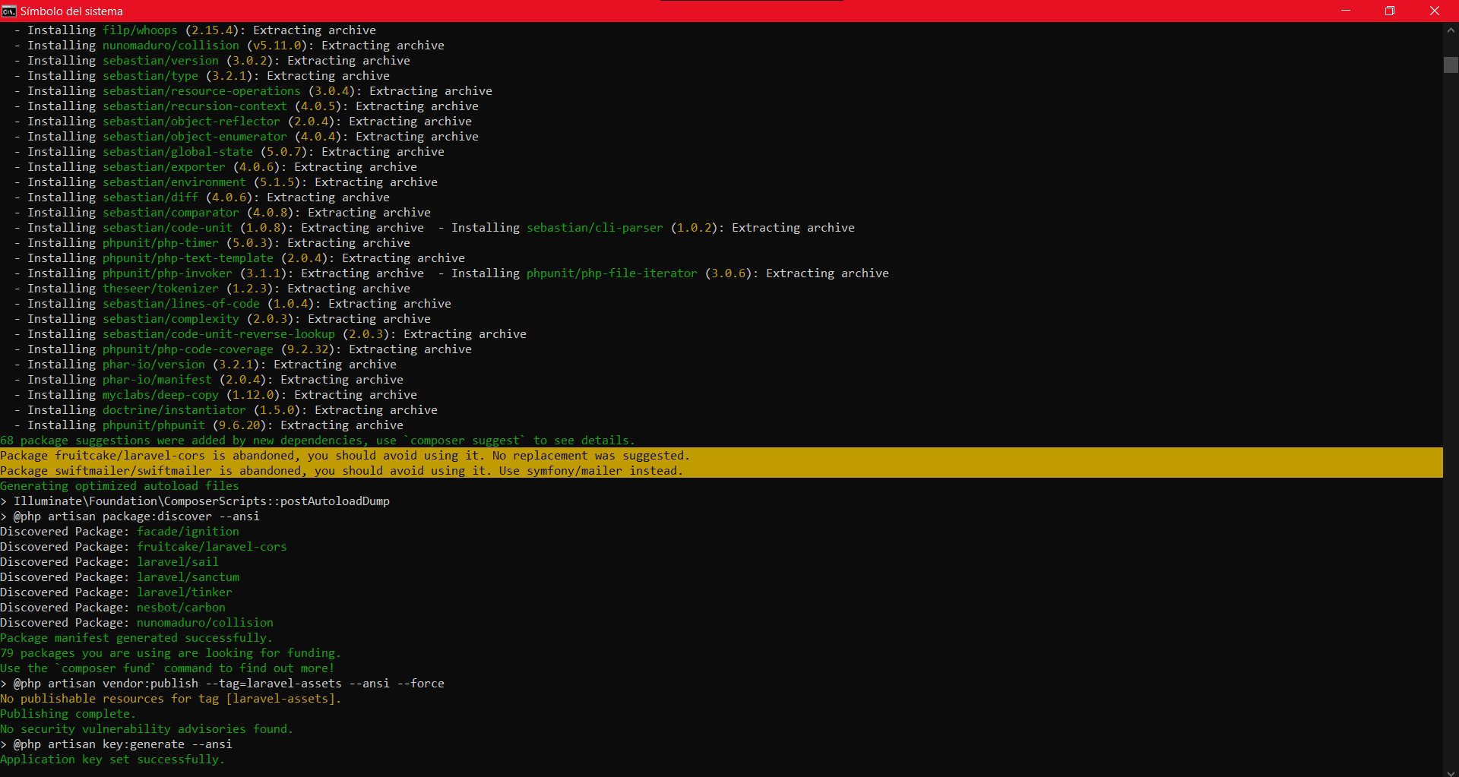

2. Cree una base de datos en mysql llamada “DeTodo”. (Sacar evidencia) (valor 5%)

